Государственное бюджетное образовательное учреждение
детский сад №1 общеразвивающего вида
Кронштадтского района г.Санкт-Петербурга

Конспект непосредственно образовательной деятельности с детьми с общим недоразвитием речи
« Буратино спешит в школу»
подготовительная группа
(с использованием ЭОР, информационно-коммуникативной технологии, развивающих игр, здоровьесберегающих технологий)

Составила воспитатель Апполонова О.А.

г.Санкт-Петербург, г.Кронштадт
2015
Цель: развитие математических способностей, познавательно-речевой и социально- личностной сфер детей.

Программное содержание:

Образовательные задачи:
- Закреплять знания о школе и школьных принадлежностей,
- Формировать умение отгадывать загадки,
- Упражнять в делении слов на слоги,
- Упражнять в образовании существительных множественного числа,
- Совершенствовать умение решать примеры на сложение и вычитание.

Развивающие задачи:
- Упражнять в умении концентрировать внимание,
- Развивать зрительно-моторную координацию,
- Развивать познавательные процессы: восприятие, слуховое и зрительное внимание, мышление,
- Продолжать развивать ориентировку на листе бумаги,
- Развивать мелкую моторику рук,
- Способствовать развитию интегративных качеств: активности, коммуникативности, способности решать интеллектуальные задачи,
- Развивать речь, умение пользоваться речью-объяснением, речью- доказательством и диалогической речью.

Оздоровительные задачи:
- Использование элементов здоровьесбережения (гимнастика для рук, коммуникативная игра, психологическая настройка).

Воспитательные задачи:
- Совершенствовать навыки сотрудничества детей и позитивного общения,
- Воспитывать доброжелательное отношение к ответам товарищей, умение выслушивать их до конца, спокойно высказывать свою точку зрения.

Материалы и оборудование:
- Портфель, школьные принадлежности (линейка, ручка, карандаш, тетрадь, пластилин, краски, мел),
- Карточка ребус, набор букв,
- Картинки с изображением портфелей,
- Ноутбук,
- Заготовка книжки по математике.
Раздаточный материал:
- Картинки с лабиринтом,
- Картинки с изображением школьных принадлежностей,
- Карточки с примерами.

Воспитатель: Ребята, к нам сегодня пришли гости. Давайте с ними поздороваемся.
(Здравствуйте)
Воспитатель: А сейчас я предлагаю вам поздороваться друг с другом за руку.
Коммуникативная игра «Приветствие» ( дети встают по кругу)
Встали дружно все по кругу
Протянули руку другу (дети называют друг друга ласково и здороваются)
Здравствуй, Машенька, Здравствуй, Витенька...
Что нам сделать еще нужно (дети пожимают плечами)
Улыбнемся кА всем дружно (дети улыбаются).

Воспитатель: У всех хорошее настроение?
Ребята, вы будущие первоклассники, в этом году осенью пойдете учиться в школу и сегодня, я предлагаю поиграть в игры, которые помогут вам в дальнейшем хорошо учиться в школе.
Уважаемые будущие первоклассники присаживайтесь за парты (дети садятся).
Первая игра «Лабиринт». Как вы думаете в нее играть? (нужно провести по дорожке и сказать куда попал)
Правильно, нужно пальчиком провести по дорожке, и сказать, куда попали вы. Выполняйте задание (дети проходят лабиринт)
Воспитатель: Миша, ты куда попал? (Я попал в школу)
Воспитатель: А ты Маша? (Я тоже в школу)
Воспитатель: Если все оказались у школы, значит, задание выполнили правильно.
А теперь давайте поиграем в игру «Ручеек»: я буду, как учительница, задавать вопросы, а вы, передавать друг другу мячик и, как ученики, отвечать. У кого мячик тот отвечает.
- Как называется здание, где учатся дети? (Школа)
- Кто учит детей в школе? (Учительница)
- Как называют детей, которые учатся в школе? (Школьники)
- Как называются столы, за которыми сидят ученики? (Парта)
- Где хранятся карандаши, ручки? (Пенал)
- В чем носят учебники, тетради, пенал? (Портфель)

Воспитатель: Молодцы! Правильно ответили на все вопросы. Ребята, а теперь вы придумайте вопрос о школе и задайте его друг другу.
Воспитатель: Какие молодцы! Ребята, я сегодня шла на работу и в раздевалке кое-что нашла. Хотите посмотреть? Идемте со мной. (дети выходят из-за парт и встают на коврике).
Вот. Знаете, что это? (Портфель)
Воспитатель: Только непонятно чей он. Как вы думаете, как узнать, чей портфель? (варианты ответов детей).
Воспитатель: Давайте откроем и посмотрим. Здесь карточки. А, что на карточках? (цифры и буквы).
Воспитатель: Кажется, я поняла. Эта карточка -ответ. А эта-подсказка. Мы узнаем, чей портфель, если расставим буквы в соответствии с цифрами. Берите буквы и будьте внимательны, на этой карточке сложится имя хозяина портфеля. Какая первая цифра? А какая буква прячется за этой цифрой?
(дети выкладывают слово БУРАТИНО)
В группу под музыку заходит Буратино.
Буратино: Привет всем. Ой, это же мой портфельчик. Хорошо, что я его нашел. А, то как же я в школу без него пойду.
Воспитатель: Забирай, Буратино свой портфель. Ребята, а разве можно идти в школу с этим портфелем (нет, потому что он пустой. Нет тетрадок, ручек)
Буратино: Подумаешь. Я еще не придумал, что буду брать с собой. Вот машинку положу, книжку, пазлы. Да и хватит.
Воспитатель: Постой, ты решил, что тебе это в школе необходимо?
Буратино: Да. Но,… Я точно не знаю.
Воспитатель: Я предлагаю отгадать загадки, и выбрать какие из предметов понадобятся Буратино в школе. Ребята вы же поможете сложить портфель для Буратино?
Присаживайтесь за парты (дети садятся)
Презентация (слайды – загадка и появляется отгадка)
(дети, отгадав загадку, объясняют Буратино, нужен ли предмет для школы, а педагог берет этот заранее приготовленный предмет, дает Буратино и тот кладет его в портфель).
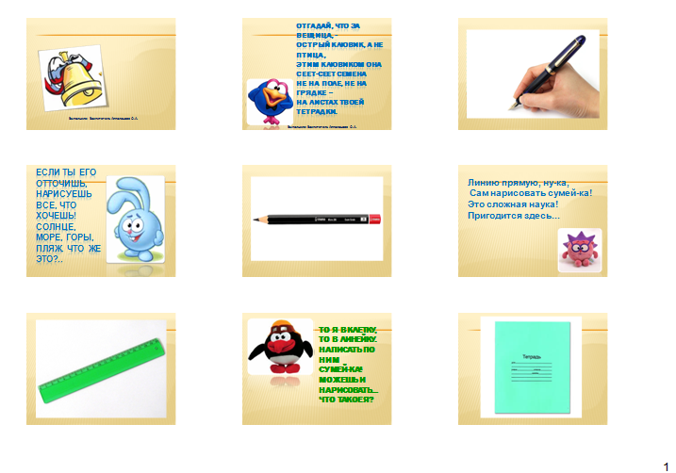
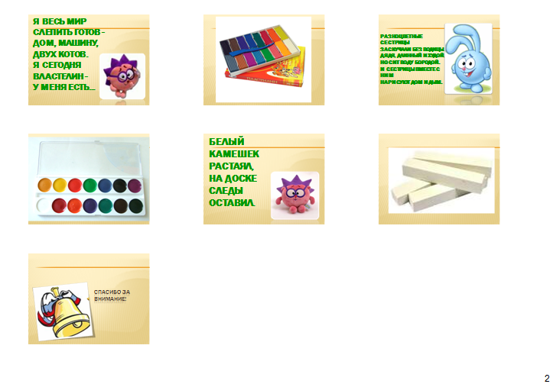
Воспитатель: Вот мы и собрали Буратино портфель для школы. Ребята, а как называются предметы, которые лежат в портфеле (школьные принадлежности).
Воспитатель: Буратино, а ребята не только могут собрать портфель для школы, но и знают буквы. Умеют даже читать и делить слова на слоги. И у меня есть для вас ребята еще игра.
Посмотрите на доске 2 портфеля. Они одинаковые? (нет, портфели разного цвета, черный с двумя застежками, а коричневый с тремя застежками).
У вас на партах картинки со школьными принадлежностями. Посмотрите каждый свою картинку. Поместите картинки под портфелями так:
- Если в слове 2 слога, то под портфелем с 2 застежками,
- Если в слове 3 слога, то под портфелем с 3 застежками.
Воспитатель: Соня найди место своей катинке и обясни почему ты поставила ее именно туда. ( У меня на картинке пенал, в слове пе-нал 2 слога, складываю картинку под черный портфель с 2 застежками)
Воспитатель: Соня, один пенал, а много чего? ( много пеналов)
Дети по очереди выполняют задание.
Воспитатель: Молодцы ребята, Буратино, а ты понял, как делить слова на слоги? Сможешь назвать, сколько слогов в твоем имени?
Буратино: Бура-тино, 2 слога.
Воспитатель: Нет, ты не понял. Алена научи Буратино (Буратино, положи руку под подбородок и сколько раз коснется подбородок руки, столько и слогов).
Отлично, мы и Буратино научили. А ты знаешь, в школе нужно будет много писать и чтобы пальчики не уставали, мы с ребятами играем в пальчиковые игры, одно из них тебя научим. Выходите и вставайте в круг (дети выходяти встают по кругу)
Физкультурная минутка: Пальчиковая игра «Семь вещей у нас в портфеле ».
Семь вещей у нас в портфеле: (сжимают и разжимают пальцы)
Промокашка и тетрадь, (загибают поочередно пальцы)
Ручка есть, чтобы писать
И резинка, чтобы пятна
Убирала аккуратно
И пенал, и карандаш,
И букварь – приятель наш.
Буратино: Игра мне понравилась, обязательно в школе научу друзей в нее играть.
Воспитатель: Буратино, а как у тебя с математикой? Ты умеешь складывать и вычитать?
Буратино: Ну, я цифры знаю, а укладывать и высчитать нет …(дети поправляют Буратино- складывать и вычитать)
Воспитатель: Мы тебе с ребятами поможем. Давайте сделаем для Буратино книжку с примерами. Вот посмотрите – что написано? (учимся считать). В нее мы запишем примеры. Выбирайте пример, который будете решать (дети берут карточку). Кто решил, подойдите и запишите пример с ответом в книжку.
Дети выполняют задание.
Воспитатель: Посмотрите, какая у нас получилась книжка. Бери ее Буратино. Будешь заниматься, всему научишься и пойдешь в школу. Вот и твой портфель. А что такое школа дети сейчас тебе расскажут (дети читают стихи).

Что ждет меня в школе?
Парта ждет меня, во-первых,
Ждут уроки, ждут друзья…
Будет в школе не до лени:
Там я в новую страну
Дел и знаний и умений
Путешествие начну.
Ждет природа - лес и поле,
Ведь в поход пойдем не раз…
Ждут меня пятерки в школе
Ждет меня весь первый класс!!!

Здравствуй, школа!
Детский сад - уютный дом:
Игры и веселье!
Но пришла пора съезжать:
Ждёт нас новоселье.
В дом уютный, добрый дом,
Только шире, выше.
К переезду дан звонок –
Колокольчик слышен.
Мы спешили повзрослеть.
Ждёт нас путь познанья.
– Здравствуй, школа, новый дом!
Садик, до свиданья!

Ребята что вы пожелаете Буратино? (пожелания от детей)
Буратино: Какие вы добрые, умные. Спасибо вам за все. До свидания.
Воспитатель: Ребята, давайте вспомним, что мы с вами делали? А мы вспомните мы еще… (и дополняю).

